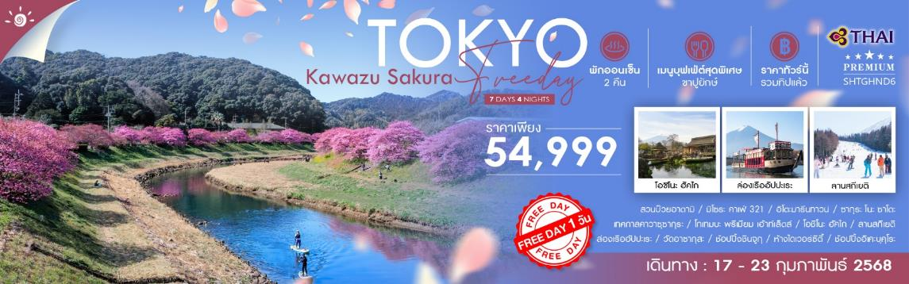

|  |  |  |  |  |  |
| --- | --- | --- | --- | --- | --- |
| **วันที่** | **กำหนดการ** | **เช้า** | **เที่ยง** | **เย็น** | **โรงแรม** |
| **1** | **กรุงเทพฯ – สนามบินฮาเนดะ (TG682 : 23.15-06.55)** | **X** | **X** | **X** |  |
| **2** | **สนามบินฮาเนดะ – เมืองอาตามิ – สวนบ๊วยอาตามิ – เมืองอิโตะ – มิโซระ คาเฟ่ 321 – อิโตะมารีนทาวน์** | ✈ | 🍽 | 🍽 | **HOTEL SUN HATOYA**  **หรือเทียบเท่า** |
| **3** | **เมืองอิโตะ – ซากุระ โนะ ซาโตะ – เมืองคาวาซุ – เทศกาลคาวาซุซากุระ – เมืองโกเทมบะ – โกเทมบะ พรีเมียม เอ้าท์เล็ตส์** | 🍽 | 🍽 | 🍽 | **HOTEL JUST ONE FUJI OYAMA**  **หรือเทียบเท่า** |
| **4** | **โอชิโนะ ฮัคไก – ลานสกีเยติ – ล่องเรืออัปปะเระ – เมืองโตเกียว – ช้อปปิ้งอิเคะบุคุโระ** | 🍽 | 🍽 | **X** | **SUNSHINE CITY PRINCE HOTEL หรือเทียบเท่า** **(4 ดาว ย่านช้อปปิ้งอิเคะบุคุโระ)** |
| **5** | **อิสระท่องเที่ยวและช้อปปิ้ง (ไม่รวมค่าเดินทาง)** | 🍽 | **X** | **X** | **SUNSHINE CITY PRINCE HOTEL หรือเทียบเท่า** **(4 ดาว ย่านช้อปปิ้งอิเคะบุคุโระ)** |
| **6** | **วัดอาซากุสะ – ช้อปปิ้งชินจูกุ – โอไดบะ – ห้างไดเวอร์ซิตี้ – สนามบินฮาเนดะ** | 🍽 | **X** | **X** |  |
| **7** | **สนามบินฮาเนดะ – กรุงเทพฯ (TG661 : 00.20-05.25)** | ✈ | **X** | **X** |  |
| **\*\*\* รวมค่าทิปไกด์และคนขับรถ ตลอดการเดินทาง \*\*\*** | | | | | |

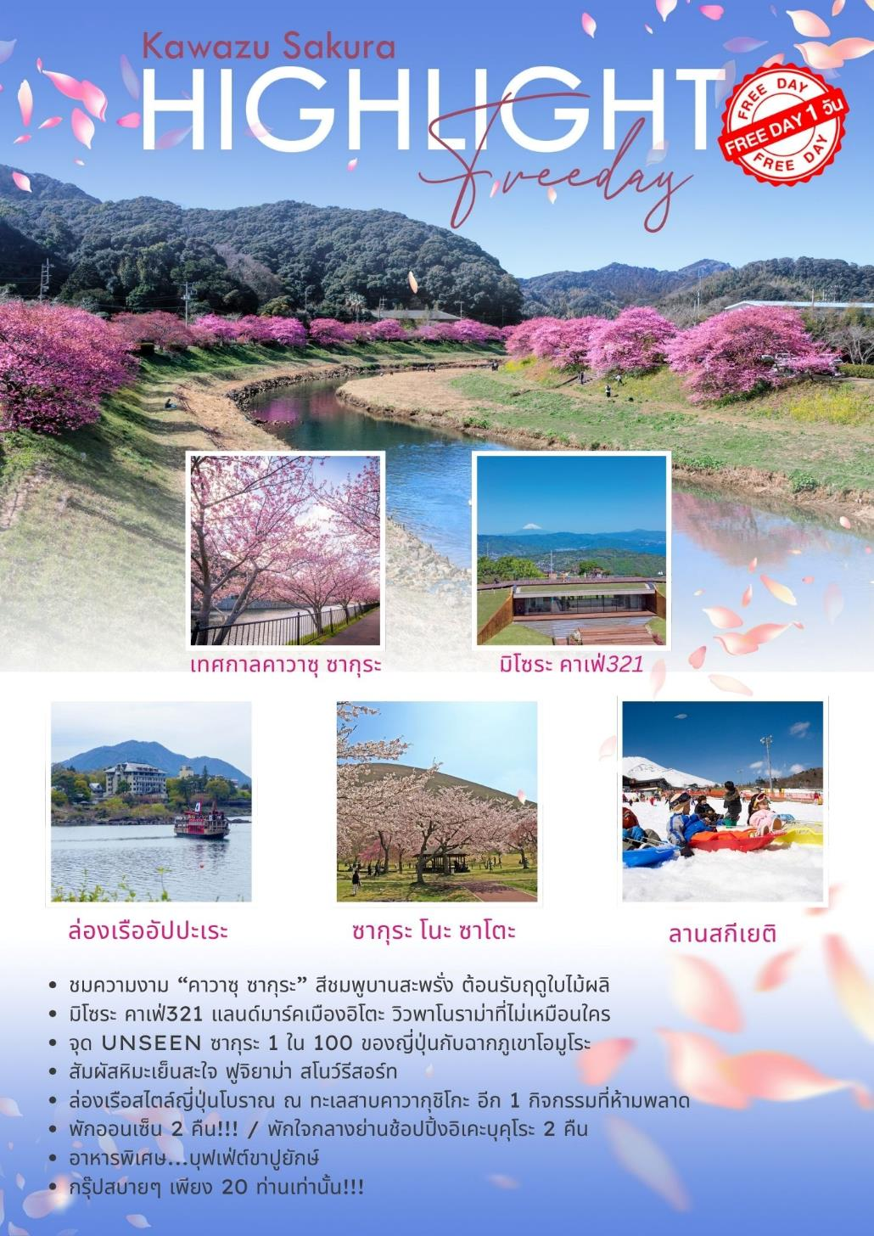

**โปรแกรมการเดินทาง**

**วันแรก กรุงเทพฯ – สนามบินฮาเนดะ**

**19.00 น.** 🗣 พร้อมกันที่ **สนามบินสุวรรณภูมิ อาคารผู้โดยสารขาออก (ระหว่างประเทศ) ชั้น 4 ประตู 2 เคาน์เตอร์ D สายการบิน THAI AIRWAYS (TG)** โดยมีเจ้าหน้าที่จากทางบริษัทฯ คอยต้อนรับ และอำนวยความสะดวกแก่ท่านก่อนออกเดินทาง

**\*\*สำคัญมาก !! ประเทศญี่ปุ่นไม่อนุญาตให้นำอาหารสดจำพวก เนื้อสัตว์ พืช ผัก ผลไม้ เข้าประเทศ หากฝ่าฝืนมีโทษปรับและจับ\*\***

**23.15 น.** เหินฟ้าสู่ **สนามบินฮาเนดะ โดยสายการบิน** **THAI AIRWAYS เที่ยวบินที่** **TG682 ✈**

***(บริการอาหารและเครื่องดื่มบนเครื่อง)***

**วันที่สอง สนามบินฮาเนดะ – เมืองอาตามิ – สวนบ๊วยอาตามิ – เมืองอิโตะ – มิโซระ คาเฟ่ 321 – อิโตะมารีนทาวน์**

**06.55 น.** เดินทางถึง **สนามบินฮาเนดะ** (เวลาท้องถิ่นเร็วกว่าไทย 2 ช.ม. กรุณาปรับนาฬิกาของท่านเป็นเวลาท้องถิ่นเพื่อสะดวกในการนัดหมาย) หลังผ่านพิธีการตรวจคนเข้าเมืองและศุลกากรเรียบร้อยแล้ว

นำท่านเดินทางสู่ **เมืองอาตามิ** ไปยัง **สวนบ๊วยอาตามิ** ชมความงามของดอกบ๊วยที่บานเร็วที่สุดในญี่ปุ่น เก็บภาพความประทับใจกับดอกบ๊วยหลากหลายสีสันที่แข่งกันบานอวดโฉมไล่เรียงโทนสีตั้งแต่ขาวไปจนถึงชมพูตามแต่ละสายพันธุ์ บางต้นนั้นมีอายุมากกว่า 100 ปี มีเวลาให้ท่านได้เดินชมบรรยากาศที่สวยงามและโรแมนติกได้ตามอัธยาศัย นอกจากนี้หากตรงกับช่วงเทศกาล ภายในสวยยังมีกิจกรรม ร้านอาหารและร้านจำหน่ายของที่ระลึกให้ท่านได้เลือกซื้อเลือกชมอีกด้วย

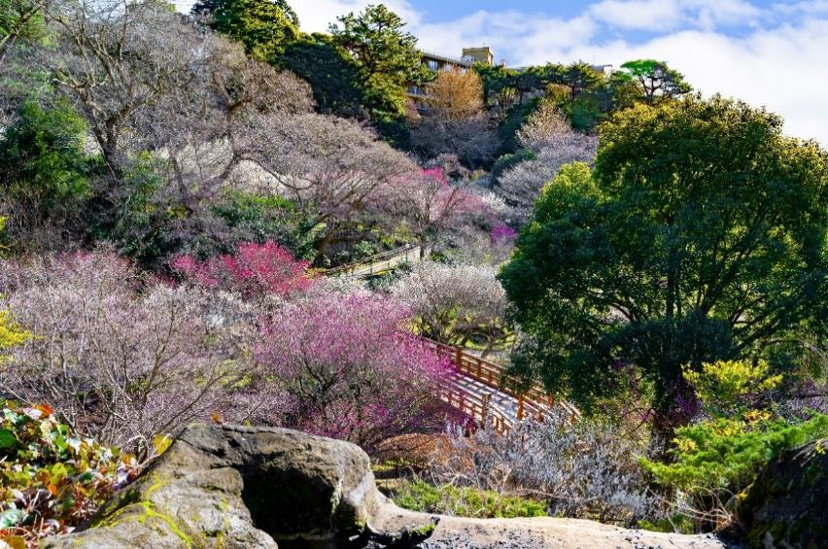

**เที่ยง** 🍽 **รับประทานอาหารกลางวันที่ภัตตาคาร**

**บ่าย** นำท่านเดินทางสู่ **เมืองอิโตะ** พาท่านนั่งกระเช้าสู่ **มิโซระ** จุดชมวิวยอดนิยมแห่งใหม่บนภูเขาโคมุโระ ที่เปิดคู่กับคาเฟ่ 321 บนความสูง 321 เมตร ปล่อยใจชิลล์ไปกับเครื่องดื่มแสนอร่อยพร้อมชมวิวแบบ 360 องศา เก็บภาพความประทับใจของทิวทัศน์ไกลสุดตาบนสะพานกระจกที่ยื่นออกไปจากเนินเขา เดินเล่นสูดอากาศบริสุทธิ์บนทางเดินไม้ระยะทางยาวกว่า 160 เมตรที่สามารถเดินชมวิวของท้องฟ้าจรดทะเลได้แบบพาโนราม่า หากวันไหนอากาศดีอาจมีโอกาสได้เห็นฟูจิซังอีกด้วย **ฟรี!!! เครื่องดื่มท่านละ 1 แก้ว** ให้ท่านเลือกชิมตามใจชอบ เมนูซิกเนเจอร์แนะนำคือ “MISORA YOGURT FRAPPE” และ “CHISO CAFÉ LATTE”

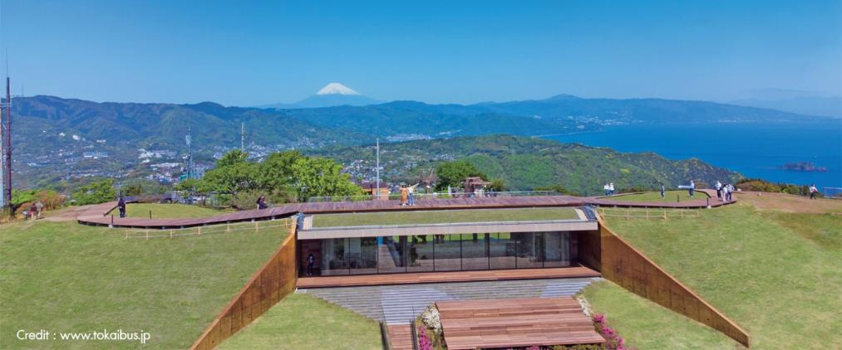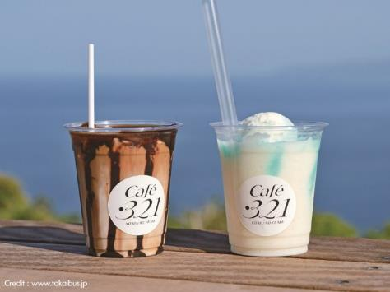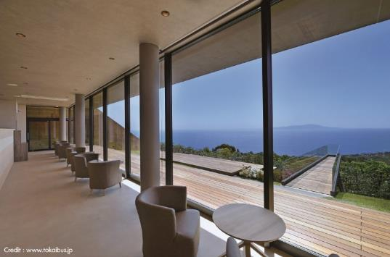

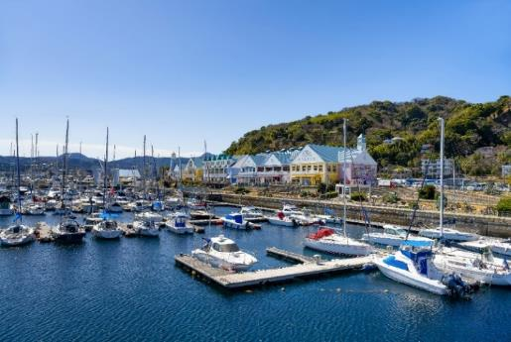

นำท่านสู่ **อิโตะมารีนทาวน์** เป็นจุดพักรถขนาดใหญ่ที่ตั้งอยู่ริมทะเล มีบรรยากาศแบบเมืองท่าริมชายทะเลที่สดใสและมีสีสันหลากหลายคล้ายกับแถบแคลิฟอร์เนียของอเมริกา ที่นี่มีร้านอาหารและร้านขายของที่ระลึกให้ท่านได้เพลิดเพลินตามอัธยาศัย

🛏 **พักที่ HOTEL SUN HATOYA หรือเทียบเท่า**

**ค่ำ** 🍽 **รับประทานอาหารค่ำที่ห้องอาหารโรงแรม**

หลังรับประทานอาหารแล้วเชิญท่านพักผ่อนไปกับการแช่ **ออนเซ็น** น้ำแร่ธรรมชาติผ่านความร้อนใต้พิภพเพื่อผ่อนคลายความเมื่อยล้าเลือดลมเดินดีเสริมสุขภาพให้กระปรี้กระเปร่าผิวพรรณสดใสมีน้ำมีนวลช่วยระบบการเผาผลาญของร่างกายให้อยู่ในสภาพคงที่ ความอัศจรรย์แห่งการอาบน้ำแร่แบบญี่ปุ่นนี่เองทำให้มีผู้กล่าวถึงว่า **=> หากมาที่ญี่ปุ่นแล้วไม่ได้ลงอาบน้ำแร่ก็เหมือนกับว่าท่านมาไม่ถึงญี่ปุ่น！**

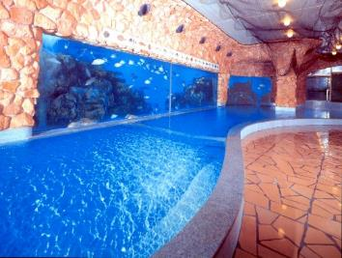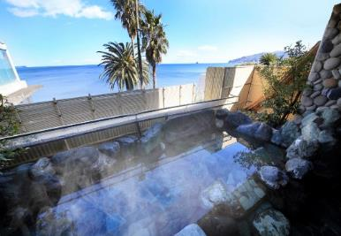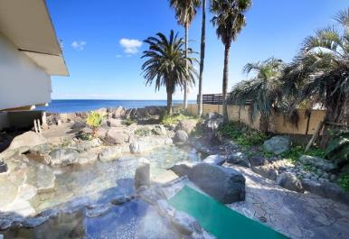

**วันที่สาม เมืองอิโตะ – ซากุระ โนะ ซาโตะ – เมืองคาวาซุ – เทศกาลคาวาซุซากุระ – เมืองโกเทมบะ – โกเทมบะ**

**พรีเมียม เอ้าท์เล็ตส์**

**เช้า** 🍽 **รับประทานอาหารเช้า ณ ห้องอาหารโรงแรม**

พาท่านไปยัง **สวนซากุระ โนะ ซาโตะ** ตั้งอยู่บริเวณเชิงเขาโอมูโระ ภายในเต็มไปด้วยต้นซากุระหลากหลายสายพันธุ์ราว 1,500 ต้น ผลัดกันบานอวดสีสันโดยมีฉากหลังเป็นภูเขาโอมูโระ ด้วยความงดงามของซากุระที่แตกต่างกัน ทำให้เป็น 1 ใน 100 สถานที่ชมซากุระที่ดีที่สุดในญี่ปุ่น ให้ท่านได้เดินเล่นชมบรรยากาศพร้อมเก็บภาพความประทับใจตามอัธยาศัย

พาท่านเดินทางสู่ **เมืองคาวาซุ** เพื่อชมความงามของดอกซากุระคาวาซุที่บานเร็วสุดในญี่ปุ่น **เทศกาลคาวาซุซากุระ** จัดขึ้นช่วงเดือนกุมภาพันธ์เป็นประจำทุกปีบริเวณริมน้ำคาวาซุ มีความยาวประมาณ 4 กิโลเมตร ให้ท่านได้ชมความงามพร้อมเก็บภาพความประทับใจตามอัธยาศัย ภายในเทศกาลซุ้มอาหารและของที่ระลึกจำหน่ายอีกด้วย **หมายเหตุ : การบานของดอกซากุระขึ้นอยู่กับสภาพอากาศและฤดูกาลในแต่ละปี**

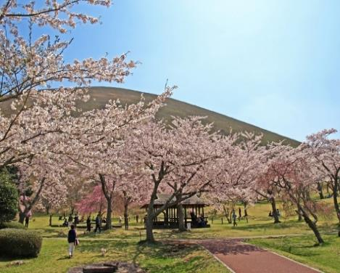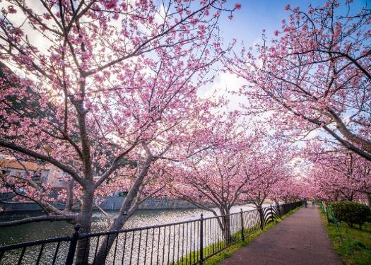

**เที่ยง** 🍽 **รับประทานอาหารกลางวันที่ภัตตาคาร**

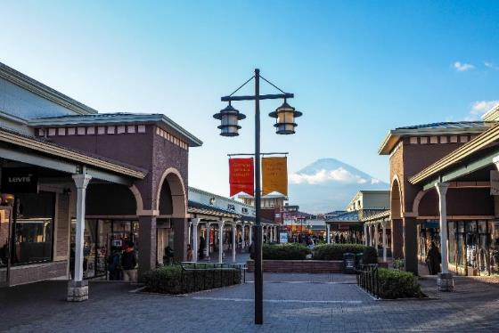**บ่าย** นำท่านเดินทางสู่ **เมืองโกเทมบะ** เชิญท่านอิสระช้อปปิ้ง **โกเทมบะ พรีเมียม เอ้าท์เล็ตส์** ที่รวบรวมสินค้าแบรนด์เนมดังระดับต้นๆ ทั่วโลกมาไว้ด้วยกัน ณ บริเวณ TOMEI EXPRESSWAY ที่เชื่อมระหว่าง เม้าท์ไฟฟูจิ-ฮาโกเน่ มหานครโตเกียว ช่วงช้อปกระหน่ำ! สินค้าปลอดภาษีหลากสไตล์ยี่ห้อดังเกือบ 200 แบรนด์ ไม่ว่าจะเป็น GUCCI, AMINI, PRADA, NIKE, DESILE, BALLY, COACH, GAP, HUGO BOSS, VERSACE, YVES SAINT LAURENT, RIVE GAUCHE หรือจะเป็นหมวดสินค้า INTIMATE APPAREL อาทิ KID BLUE, TRIUMPH หรือจะเป็นหมวด HOME FASHION, FRAGRANCE OUTLET ฯลฯ นอกจากนี้ยังมีหมวดสินค้าอื่นๆ อาทิเช่น รองเท้า กระเป๋า เสื้อผ้าเด็ก ซึ่งทุกชิ้นเป็นของแท้ราคาถูกพิเศษกว่าในห้างสรรพสินค้าที่รวบรวมไว้ในพื้นที่กว่า 400,000 ตารางฟุต นับได้ว่าเป็นสวรรค์ของทั้งนักช้อปชาวญี่ปุ่น และนักท่องเที่ยวผู้มาเยือนอย่างแท้จริง

🛏 **พักที่ HOTEL JUST ONE FUJI OYAMA หรือเทียบเท่า**

**ค่ำ** 🍽 **รับประทานอาหารค่ำที่ห้องอาหารโรงแรม เมนูพิเศษ บุฟเฟ่ต์ขาปูยักษ์**

หลังรับประทานอาหารแล้วเชิญท่านพักผ่อนไปกับการแช่ **ออนเซ็น** เพื่อผ่อนคลายความเมื่อยล้า ให้เลือดลมเดินดีเสริมสุขภาพให้กระปรี้กระเปร่าผิวพรรณสดใสมีน้ำมีนวลช่วยระบบการเผาผลาญของร่างกายให้อยู่ในสภาพคงที่

**วันที่สี่ โอชิโนะ ฮัคไก – ลานสกีเยติ – ล่องเรืออัปปะเระ – เมืองโตเกียว – ช้อปปิ้งอิเคะบุคุโระ**

**เช้า** 🍽 **รับประทานอาหารเช้า ณ ห้องอาหารโรงแรม**

นำท่านสู่ **โอชิโนะ ฮัคไก** บ่อน้ำธรรมชาติกับความเลื่อมใสศรัทธาในภูเขาไฟศักดิ์สิทธิ์ฟูจิยาม่า เวลาแสนยาวนานจากการละลายของหิมะบนภูเขาไฟฟูจิที่ไหลซึมลึกลงพื้นบริเวณที่ลุ่ม ทำให้เกิดน้ำซึมขังขยายวงกว้างกลายเป็นบ่อขนาดย่อม น้ำในบ่อแต่ละบ่อใสสะอาดจนเกิดสะท้อนที่สวยงาม ต่อมาในปี ค.ศ. 1985 สถานที่แห่งนี้ได้รับการคัดเลือกเป็น 1 ใน 100 อันดับแหล่งน้ำจากธรรมชาติที่ดีที่สุดของญี่ปุ่น ท่านสามารถเลือกซื้อสินค้าพื้นเมืองต่างๆ และสินค้าเกษตรกรรมที่ชาวบ้านนำมาขายระหว่างทางได้ ไม่ว่าจะเป็นผักภูเขาที่สดกรอบ ผลไม้อบแห้ง ถั่ว มันญี่ปุ่น และอื่นๆ อีกมากมาย

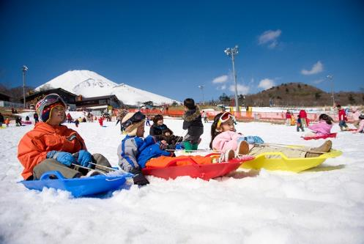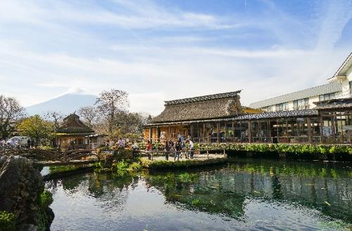

นำท่านสัมผัสประสบการณ์ความสนุกที่ **ลานสกีเยติ** ที่มีภูเขาไฟฟูจิเป็นฉากหลัง ท่านจะได้เพลิดเพลินกับหิมะและทัศนีย์ภาพที่ปกคลุมด้วยหิมะอย่างงดงาม อิสระให้ท่านสนุกกับกิจกรรมต่างๆ เช่น การเล่นสกี, สโนว์บอร์ด

**หมายเหตุ : ราคาทัวร์รวม SLED ค่ะ แต่ไม่รวมค่ากิจกรรมต่าง, ค่าเช่าชุด, ครูฝึก และ อุปกรณ์สำหรับการเล่นกิจกรรมต่างๆ**

**เที่ยง** 🍽 **รับประทานอาหารกลางวันที่ลานสกีเยติ (รับเงินสดที่ไกด์ 2,000 เยน / ท่าน)**

**บ่าย** นำท่าน **ล่องเรืออัปปะเระ** เรือท่องเที่ยวลำใหม่ที่ได้จำลองมาจากเรือรบของซามูไรญี่ปุ่น ชมความสวยงามของทะเลสาบคาวากุชิโกะ พร้อมทิวทัศน์ของภูเขาไฟฟูจิที่สวยงาม **หมายเหตุ..ความสวยงามขึ้นกับสภาพอากาศ**

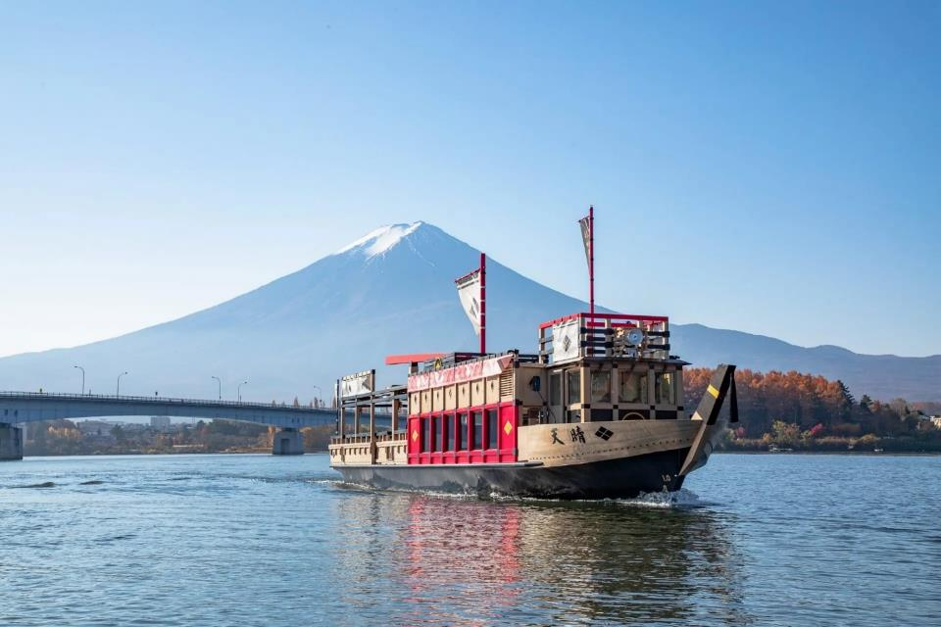

นำท่านเดินทางสู่ **เมืองโตเกียว**

🛏 **พักที่ SUNSHINE CITY PRINCE HOTEL หรือเทียบเท่า (4 ดาว ย่านช้อปปิ้งอิเคะบุคุโระ)**

เชิญท่านอิสระ**ช้อปปิ้งอิเคะบุคุโระ** เป็นย่านช้อปปิ้ง กินดื่มย่านตะวันตกของโตเกียว ไม่ไกลจากย่านชินจูกุ มีร้านช้อปปิ้ง ห้างสรรพสินค้า ร้านอาหารอร่อยๆ มากมาย เยอะไม่แพ้ที่ใดในโตเกียว มีเนื้อที่ค่อนข้างใหญ่พอๆ กับที่ชินจูกุ และใหญ่กว่าทาง Ueno

**ค่ำ อิสระรับประทานอาหารค่ำตามอัธยาศัย **เพื่อให้ท่านใช้เวลาช้อปปิ้งได้อย่างคุ้มค่า\*\***

**วันที่ห้า อิสระท่องเที่ยวและช้อปปิ้ง (ไม่รวมค่าเดินทาง)**

**เช้า** 🍽 **รับประทานอาหารเช้า ณ ห้องอาหารโรงแรม**

**ใช้เวลาคุ้มค่าเต็มวัน เข้าสู่ช่วงเวลาอิสระท่องเที่ยว และช้อปปิ้งตามอัธยาศัย**

**ไกด์แนะนำการเดินทาง (ไม่มีรถบัสให้บริการ)**

**แฮร์รี่ พอตเตอร์ ธีมพาร์ค** แฮร์รี่ พอตเตอร์ธีมพาร์คที่ใหญ่ที่สุดในโลก พาทุกท่านเข้าสู่โลกแห่งเวทมนตร์ของ Harry Potter ผ่านฉากต่างๆ อาทิ ห้องโถงใหญ่ หอพักของแต่ละบ้าน ชานชาลา 9¾ ตรอกไดแอกอน รวมถึงฉากอื่นๆในภาพยนตร์ที่เหมือนจริงราวเนรมิต นอกจากนี้ยังมีร้านอาหารรวมไปถึงสินค้าแฮรรี่ พอตเตอร์แบบลิมิเต็ดด้วย แฟนแฮรรี่พอตเตอร์ไม่ควรพลาดด้วยประการทั้งปวง

**ราคาท่านละ 1,950 บาท / ท่าน **หากท่านต้องการจอง OPTION ต้องแจ้งพนักงานขายล่วงหน้าอย่างน้อย 30 วันก่อนเดินทาง\*\***

**โตเกียวดิสนีย์แลนด์** โตเกียวดิสนีย์แลนด์เป็นสวนสนุกของดิสนีย์แห่งแรกที่สร้างขึ้นภายนอกสหรัฐอเมริกาและเป็นแห่งแรกของทวีปเอเชีย เปิดให้บริการในวันที่ 15 เมษายน พ.ศ. 2526 สวนสนุกแบ่งออกเป็นเจ็ดสวนสนุกย่อย เช่น เวิร์ลด์บาซาร์ แอดเวนเจอร์แลนด์ เวสเทิร์นแลนด์ แฟนตาซีแลนด์ และทูมอโรว์แลนด์ นอกจากนี้ยังมีสวนสนุกย่อยอีกสองแห่งคือคริกเตอร์คันทรีและมิกกี้ตูนทาวน์ ในปี 2018 โตเกียวดิสนีย์แลนด์มีจำนวนผู้เข้าชมประมาณ 17.9 ล้านคน จัดอยู่ในอันดับที่สามของสวนสนุกดิสนีย์ที่มีผู้เข้าชมมากที่สุดรองจากแมจิกคิงดอมที่ฟลอริดา และดิสนีย์แลนด์ที่แคลิฟอร์เนีย

**ราคาท่านละ 2,900 บาท / ท่าน **หากท่านต้องการจอง OPTION ต้องแจ้งพนักงานขายล่วงหน้าอย่างน้อย 30 วันก่อนเดินทาง\*\***

**ชินจูกุ** ย่านช้อปปิ้งมีความเจริญอันดับหนึ่งของโตเกียวปัจจุบัน

**อะคิฮาบาร่า** ย่านการค้าชื่อดังที่สุดเกี่ยวกับเครื่องไฟฟ้า, กล้องดิจิตอล, เกมส์ต่างๆ

**ชิบูย่า** ย่านช้อปปิ้งทันสมัยศูนย์กลางและแหล่งรวม วัยรุ่นไฮโซ ยอดนิยมของญี่ปุ่น รวมถึงนักท่องเที่ยวผู้มาเยือนซึ่งมีทุกสิ่งพร้อมสรรพสนองตอบ ด้วยเหตุนี้เองทำให้ย่านนี้พลุกพล่านด้วยผู้มาเยือน

**กินซ่า** ย่านช้อปปิ้งเก่าแก่ แต่คงทันสมัยล้ำหน้าแหล่งรวมสินค้าไฮโซยอดนิยมของคนทำงานระดับไฮคลาสญี่ปุ่น รวมถึงนักท่องเที่ยวผู้มาเยือน สินค้าแบรนด์เนมระดับต้นๆ ทำให้ย่านนี้พลุกพล่านด้วยผู้มาเยือนที่ดูดีมีระดับ

**ฮาราจูกุ** แหล่งรวมแฟชั่นทันสมัยของวัยรุ่นและร้านเครปญี่ปุ่นต้นตำรับ

**\*\*\*อาหารกลางวันและค่ำอิสระตามอัธยาศัยเพื่อให้ท่านใช้เวลาได้อย่างคุ้มค่า\*\*\***

🛏 **พักที่ SUNSHINE CITY PRINCE HOTEL หรือเทียบเท่า (4 ดาว ย่านช้อปปิ้งอิเคะบุคุโระ)**

**วันที่หก วัดอาซากุสะ – ช้อปปิ้งชินจูกุ – โอไดบะ – ห้างไดเวอร์ซิตี้ – สนามบินฮาเนดะ**

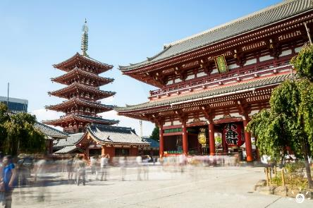**เช้า** 🍽 **รับประทานอาหารเช้า ณ ห้องอาหารโรงแรม**

พลาดไม่ได้กับแลนด์มาร์คที่มีชื่อเสียงมากที่สุดในโตเกียว ณ **วัดเซ็นโซจิ (วัดอาซากุสะ)** ขอพรองค์เจ้าแม่กวนอิมในวิหารหลวงอันเป็นที่เคารพของชาวญี่ปุ่น จุดถ่ายรูปยอดฮิตอยู่ตรงประตูทางเข้าวัด **"โคมแดงคามินาริมง"** ที่มีขนาดใหญ่ที่สุดในโลก ให้ท่านอิสระเดินเล่นบน **ถนนนากามิเสะ** แหล่งช้อปปิ้งสุดคึกคักที่เต็มไปด้วยร้านค้ามากมายทั้งขนมญี่ปุ่น ของฝาก และสินค้าแฮนด์เมค

**เที่ยง อิสระรับประทานอาหารกลางวันตามอัธยาศัย**

**บ่าย** ให้ท่านอิสระ **ช้อปปิ้งชินจูกุ** ย่านที่มีความเจริญอันดับหนึ่งของโตเกียว เป็นศูนย์รวมร้านค้าที่จัดแต่งอย่างหรูหราน่ารักหลากสไตล์ มีร้านค้าชื่อดังเป็นที่เป็นที่นิยมทั้งชาวญี่ปุ่น และนักท่องเที่ยวที่มาเยือน มีทั้งสินค้าแบรนด์เนม เสื้อผ้าแฟชั่น อุปกรณ์อิเล็กทรอนิกส์ กล้องถ่ายรูปดิจิตอล กิ๊ฟช็อป ขนม รวมถึงเครื่องสำอางยี่ห้อดังของญี่ปุ่นไม่ว่าจะเป็น KOSE, SHISEDO KANEBO, SK–II ในราคาถูกกว่าเมืองไทยและสินค้าอื่นๆ อีกมากมายที่ท่านสามารถเลือกซื้อเป็นของฝากกลับบ้านได้

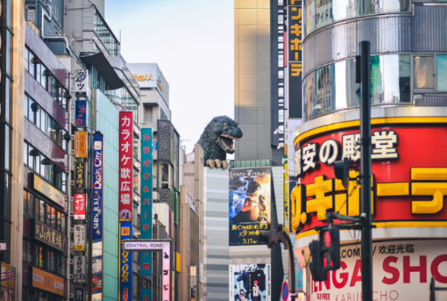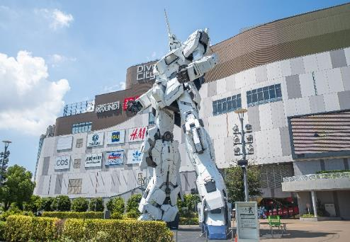

จากนั้นนำท่านเดินทางสู่ **ย่านโอไดบะ** คือเกาะที่สร้างขึ้นไว้เป็นแหล่งช้อปปิ้ง และแหล่งบันเทิงต่างๆ ในอ่าวโตเกียว ได้รับการปรับปรุงให้มีชื่อเสียงและเป็นที่นิยมในช่วงหลังของปี 1990 นอกจากมีสถาปัตยกรรมที่สวยงามตั้งอยู่มากมายแล้ว แต่ก็ยังคงความเป็นธรรมชาติไว้ด้วยความอุดมสมบูรณ์ของพื้นที่สีเขียว นำท่านเดินทางสู่  **ไดเวอร์ซิตี้ โตเกียว พลาซ่า** เป็นห้างดังอีกห้างหนึ่งที่อยู่บนเกาะโอไดบะ จุดเด่นของห้างนี้ก็คือ **หุ่นยนต์กันดั้ม** ขนาดเท่าของจริง ซึ่งมีขนาดใหญ่มากในบริเวณห้าง อิสระช้อปปิ้งตามอัธยาศัย

**ค่ำ อิสระรับประทานอาหารค่ำตามอัธยาศัย **เพื่อให้ท่านใช้เวลาช้อปปิ้งได้อย่างคุ้มค่า\*\***

สมควรแก่เวลา กรุณาตรวจเช็คสัมภาระให้เรียบร้อย เพื่อเตรียมตัวเดินทางสู่สนามบินเพื่อกลับกรุงเทพฯ

**วันที่เจ็ด สนามบินฮาเนดะ – กรุงเทพฯ**

**00.20 น.** ออกเดินทางสู่ **กรุงเทพฯ** โดยสายการบิน **THAI AIRWAYS** เที่ยวบินที่ **TG661✈**

***(บริการอาหารและเครื่องดื่มบนเครื่อง)***

**05.25 น.** ถึง **กรุงเทพฯ** โดยสวัสดิภาพ พร้อมความประทับใจ**.........** ☺ ☺ ☺ ☺

**\*\*\*\*\*\*\*\*ขอบคุณทุกท่านที่ใช้บริการ\*\*\*\*\*\*\*\***

☺ ☺ ☺ ☺ **ซื่อสัตย์ จริงใจ ห่วงใย เน้นบริการ คืองานของเรา** ☺ ☺ ☺ ☺

** หมายเหตุ : โปรแกรมและราคาสามารถเปลี่ยนแปลงได้ตามความเหมาะสมโดยไม่ต้องแจ้งให้ทราบล่วงหน้าทางบริษัทฯ จะถือผลประโยชน์ของลูกค้าเป็นสำคัญ **

|  |
| --- |
| **อัตราค่าบริการ (ราคาต่อท่าน)** |

|  |  |  |  |  |  |
| --- | --- | --- | --- | --- | --- |
| **วันเดินทาง** | **ราคาทัวร์ผู้ใหญ่**  **พักห้องละ 2 ท่าน**  **(20 ท่านออกเดินทาง)** | **ราคาเด็กพักกับผู้ใหญ่ 2 ท่าน**  **อายุ 2 – 11 ปี**  **มีเตียง** | **ราคาเด็กพักกับผู้ใหญ่ 2 ท่าน**  **อายุ 2 – 4 ปี**  **ไม่มีเตียง** | **พักเดี่ยวจ่ายเพิ่ม** | **ราคาไม่รวมตั๋ว** |
| **17 – 23 ก.พ. 68\*** | **54,999**  **บาท / ท่าน** | **50,999**  **บาท / ท่าน** | **44,999**  **บาท / ท่าน** | **14,000**  **บาท / ท่าน** | **30,999**  **บาท / ท่าน** |

**อัตราค่าบริการดังกล่าวรวม**

1. **ค่าตั๋วเครื่องบิน**ชั้นทัศนาจร ไป-กลับ พร้อมกรุ๊ป ตามที่ระบุไว้ในรายการเท่านั้น **ตั๋วเครื่องบินที่ใช้เป็นแบบกรุ๊ปไม่สามารถเลือกที่นั่งล่วงหน้าได้ (ท่านจะได้รับที่นั่งแบบสุ่มเท่านั้น)**
2. **ค่าภาษีสนามบิน**ทุกแห่ง **หากสายการบินมีการปรับราคาภาษีน้ำมันขึ้น ทางบริษัทฯ ขอสงวนสิทธิ์เก็บค่าภาษีน้ำมันเพิ่มตามความเป็นจริงก่อนการเดินทาง** **\*\*ราคาทัวร์นี้เช็คภาษีน้ำมัน ณ วันที่ 4 ก.ค. 67**
3. **ค่าโรงแรม**ระดับมาตรฐาน (พักห้องละ 2 ท่าน)

**กรณีห้อง TWIN BED (เตียงเดี่ยว 2 เตียง) ซึ่งโรงแรมไม่มีหรือเต็ม ทางบริษัทขอปรับเป็นห้อง DOUBLE BED แทนโดยมิต้องแจ้งให้ทราบล่วงหน้า หรือ หากต้องการห้องพักแบบ DOUBLE BED ซึ่งโรงแรมไม่มีหรือเต็ม ทางบริษัทขอปรับเป็นห้อง TWIN BED แทนโดยมิต้องแจ้งให้ทราบล่วงหน้า เช่นกัน** **กรณีพักแบบ TRIPLE ROOM รบกวนติดต่อเจ้าหน้าที่ (อาจจะมีค่าใช้จ่ายเพิ่มเติมค่ะ)**

1. **ค่าอาหาร** ตามที่ระบุไว้ในรายการ และ น้ำดื่มบนรถวันละ 1 ขวด
2. **ค่ายานพาหนะ** และค่าธรรมเนียมเข้าชมสถานที่ต่างๆ ตามที่ระบุไว้ในรายการ
3. **น้ำหนักสัมภาระ ท่านละไม่เกิน 20 กิโลกรัม** สัมภาระติดตัวขึ้นเครื่องได้ 1 ชิ้น ต่อท่าน น้ำหนักต้องไม่เกิน 7 กิโลกรัม
4. **รวมค่าทิปไกด์, คนขับรถ ตลอดการเดินทาง**
5. **ค่าประกันอุบัติเหตุ วงเงินประกันท่านละ 1,000,000 บาท และ ค่ารักษาพยาบาล ไม่เกิน 500,000 บาท คุ้มครองผู้เอาประกันที่มีอายุตั้งแต่ 1 – 75 ปี**

**ในการเคลมประกันทุกกรณี ต้องมีใบเสร็จ และ มีเอกสารรับรองทางการแพทย์ หรือจากหน่วยงานที่เกี่ยวข้อง**

**การประกันไม่คุ้มครอง**

กรณีที่เสียชีวิต หรือ เจ็บป่วยทางร่างกายด้วยโรคประจำตัว, การติดเชื้อ, ไวรัส, ไส้เลื่อน, ไส้ติ่ง, อาการที่เกี่ยวข้องกับการติดยา, โรคติดต่อทางเพศสัมพันธ์, การบาดเจ็บจากความเสียหายโดยเจตนา, การฆ่าตัวตาย, เสียสติ, ตกอยู่ภายใต้อำนาจของสุรายาเสพติด, บาดเจ็บจากการทะเลาะวิวาท การแท้งบุตร, การบาดเจ็บเนื่องมาจากอาชญากรรม, จลาจล, นัดหยุดงาน, การก่อการร้าย การยึดพาหนะ และการปล้นอากาศยาน (Terrorism, Hijack, Skyjack) และอื่นๆ ตามเงื่อนไขในกรมธรรม์

**อัตราค่าบริการดังกล่าวไม่รวม**

1. **ค่าทำหนังสือเดินทาง**ทุกประเภท
2. **ค่าใช้จ่ายอื่นๆ** ที่นอกเหนือจากรายการระบุ เช่น ค่าใช้จ่ายส่วนตัวอื่นๆ ฯลฯ
3. **ค่าภาษี**มูลค่าเพิ่ม VAT 7 % และหักภาษี ณ ที่จ่าย 3 % ในกรณีที่ลูกค้าต้องการใบเสร็จรับเงินที่ถูกต้อง จะต้องบวกค่าภาษีมูลค่าเพิ่ม และหัก ณ ที่จ่าย จากยอดขายจริงทั้งหมดเท่านั้น และโปรดแจ้งทางบริษัทฯ จะออกให้ภายหลัง ขอสงวนสิทธิ์ออกใบเสร็จที่ถูกให้กับบริษัททัวร์เท่านั้น
4. **ค่าวีซ่าญี่ปุ่นสำหรับชาวต่างชาติ**
5. **ค่าธรรมเนียมน้ำมันและภาษีสนามบิน ในกรณีที่สายการบินมีการปรับขึ้นราคา**

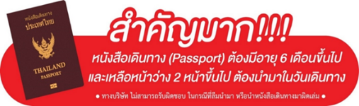

** ก่อนทำการจองทัวร์ทุกครั้ง กรุณาอ่านโปรแกรมอย่างละเอียดทุกหน้า และทุกบรรทัด เนื่องจากทางบริษัทฯ จะอิงตามรายละเอียดของโปรแกรมที่ขายเป็นหลัก **

